网络基础

IP地址
IP地址在公网具有全球唯一性。
IP地址分类:
A: 0 + 7位网络号 + 24位主机号 (0.0.0.0 ~ 127.255.255.255)
B: 10 + 14位网络号 + 16位主机号(128.0.0.0 ~ 191.255.255.255)
C: 110 + 21位网络号 + 8位主机号(192.0.0.0 ~ 223.255.255.255)
D: 1110 + 28位多播组号(224.0.0.0 ~ 239.255.255.255)
E: 11110 + 27位（保留） (240.0.0.0 ~ 247.255.255.255)

主机号全0表示本网络，主机号全1表示广播地址。
受限广播地址：网络号与主机号全为1。
指向网络广播：网络号+全1主机号。

回环地址：一般为127.0.0.1。
回环地址作用：允许一台主机存在客户端和服务端。

子网掩码作用：用来将IP地址划分网络号与主机号。
子网掩码: 32bit, 网络号和子网号置1， 主机号置0。 (如B类地址: 前面26位置1(前16为网络号，后10位子网号)， 后面6个置0(主机号)， 子网掩码为255.255.255.192),因为我们知道本机IP加子网掩码可以算出目的主机IP和本机IP关系。

专用地址（可重用地址）：为了解决内网与公网出现IP地址二义性，因特网中的路由器不对专用地址转发,因此专用地址不能与因特网进行通信。两个不同内网可出现相同专用地址因此也叫可重用地址。则规定以下地址为专用地址。
10.0.0.0~10.255.255.255
172.16.0.0~172.31.255.255
192.168.0.0~192.168.255.255

NAT(网络地址转换)

NAT的作用
NAT是将私有地址转换为合法IP地址的技术，通俗的讲就是将内网与内网通信时怎么将内网私有IP地址转换为可在网络中传播的合法IP地址。NAT的出现完美地解决了IP地址不足的问题，而且还能够有效地避免来自网络外部的攻击，隐藏并保护网络内部的计算机。 虽然NAT可以借助于某些代理服务器来实现，但考虑到运算成本和网络性能，很多时候都是在路由器上来实现的

NAT工作原理
NAT自动修改IP报文的源IP地址和目的IP地址，Ip地址校验则在NAT处理过程中自动完成。对于ICMP包，NAT通过更改ICMP的ID，来实现多对少的映射。

NAT的分类
（1 ）静态NAT ：静态地址转换将内部私网地址与合法公网地址进行一对一的转换，且每个内部地址的转换都是确定的。如192.168.10.2对应的外网是15.56.78.60， 192.168.10.3对应的外网是15.56.7.70。 可以实现外部网络对内部网络中某些特定设备（如服务器）的访问。

（2 ）动态NAT ：动态地址转换是从合法公网地址池中动态选择一个未使用的地址来对内部私有地址进行转换。因此私有网络的主机同时连入公网的数量就是合法公网地址池里的数量。

（3 ）NAPT（Network Address Port Translation） ：NAPT也被称为“多对一”的NAT，或者叫PAT（Port Address Translations，端口地址转换）、地址超载（address overloading）。它也是一种动态转换，而且多个内部地址被转换成同一个合法公网地址，使用同一公网地址不同的端口号来区分不同私网主机以及不同的进程,也就是一台内部计算机访问多台外部计算机，并允许多台内部主机访问同一台外部计算机，相互之间不会发生冲突。 目前网络中应用最多的就是端口多路复用方式。主要缺点在于其通信仅限于TCP或UDP。

从实现的技术角度，又可以将NAT 分成如下几类：全锥NAT(Full Cone NAT) 、限制性锥NAT （Restricted Cone NAT ）、端口限制性锥NAT( Port Restricted Cone NAT) 、对称NAT ( Symmetric NAT) 。

（1 ）全锥NAT ：全锥NAT 把所有来自相同内部IP 地址和端口的请求映射到相同的外部IP 地址和端口。任何一个外部主机均可通过该映射发送数据包到该内部主机。

（2 ）限制性锥NAT ：限制性锥NAT 把所有来自相同内部IP 地址和端口的请求映射到相同的外部IP 地址和端口。但是, 和全锥NAT 不同的是：只有当内部主机先给外部主机发送数据包, 该外部主机才能向该内部主机发送数据包。

（3 ）端口限制性锥NAT ：端口限制性锥NAT 与限制性锥NAT 类似, 只是多了端口号的限制, 即只有内部主机先向外部地址：端口号对发送数据包, 该外部主机才能使用特定的端口号向内部主机发送数据包。

（4 ）对称NAT ：对称NAT 与上述3 种类型都不同, 不管是全锥NAT ，限制性锥NAT 还是端口限制性锥NAT ，它们都属于锥NAT （Cone NAT ）。当同一内部主机使用相同的端口与不同地址的外部主机进行通信时, 对称NAT 会重新建立一个Session ，为这个Session 分配不同的端口号，或许还会改变IP 地址。

P2P穿透
P2P穿透基本原理：
在外网的服务器server会发送信息告知A，B的NAT(B)的外网IP；告知B，A的NAT(A)的外网IP。这样子，A可以先发送一个数据包到NAT(B)（外网IP：210.38.196.30），NAT(A)会生成一个session记录A————>NAT(B)的映射关系。数据包到达NAT(B)时，NAT(B)因为还未为A打洞，会丢包。然后B向NAT(A)（外网IP:210.38.196.110）发送数据包，NAT(B)会生成一个session记录B————>NAT(A)的映射关系(打洞完成后需向server发生消息告知A可以直接向NAT(B)发送消息了)。此时，NAT(A)接受到来自NAT(B)的数据包，会查找下session映射，发现有A————>NAT(B)的映射关系，会把包转发给A。只要A再发信息给NAT(B)时，NAT(B)也会根据session来转发给B。双方打洞完成

TCP穿透实例：
UDP穿透实例：

TCP/IP协议族
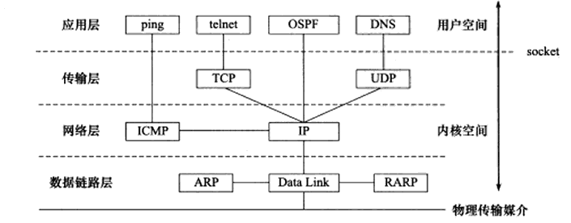
网络层:路由器
数据链路层:网桥

以太网帧的格式:
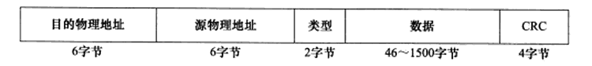
类型: 0x800表示数据部分为IP数据报。
0x806表示数据部分为ARP请求/响应。
0x835表示数据部分为RARP请求/响应。
帧才是最终物理网络上传输的字节序。

ARP与RARP协议
ARP(Address Resolve)协议: 将网络(IP)地址转换物理(MAC)地址。

ARP协议原理: 以太网驱动程序向自己所在网络广播(MAC地址为ff:ff:ff:ff:ff:ff)一个ARP请求帧，该请求包含目的的IP地址，该网络所有的以太网驱动程序都能接受到该请求，只有目的IP相同的主机才会发出ARP响应。

ARP请求/应答报文格式:
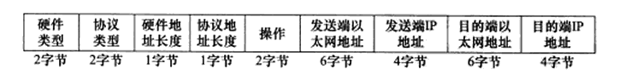
硬件类型：1表示MAC地址。
协议类型：表示要映射的协议地址类型，0x800表示IP地址。
硬件地址长度与协议地址长度: MAC地址是6字节，IPv4是4字节。
操作：ARP请求(1)，响应(2)。RARP请求(3)，RARP响应(4)。
RARP(Reverse Address Resolve)协议:将物理(MAC)地址转换网络(IP)地址。
请求时:目的端以太网地址填写ff:ff:ff:ff:ff:ff。响应时可从得到以太网地址。

arp: -a参数: 查看ARP高速缓存中IP与物理地址的映射关系。

IP与ICMP协议
IP(Internet)协议: 只负责将数据尽快(根据转发路由)的传到目的地，不提供数据收发有序、重复、可靠保障等。当发送的数据失败或丢失则会通知上层协议，并不会重传。

ICMP(Internet Control Message)协议:是IP协议的附属协议，为IP协议提供服务的，处理信息和主机的差错和传送控制(网络通不通、主机是否可达、路由是否可用等网络本身的消息),该协议并不传输用户数据，Ping程序就是使用该协议。

◆ 传输顺序：4个字节数据，最高位在最右为0bit, 最低位为31bit, 传输先传输0-7,再传8-15,…最后传24-31。（网络字节序(大端)）, 因此小端字节序的CPU应该在传输前先转换网络字节序。(如UCHAR uc[2] = {0x15,0}在主机中表示数字0x0015， 如果传输时先传0x15，后传0，到达目的主机后，结果为0x1500(5376), 因此需在传输前将uc[2] = {0x15,0}转换uc[2] = {0,0x15}进行发送。)

IPv4头部结构：
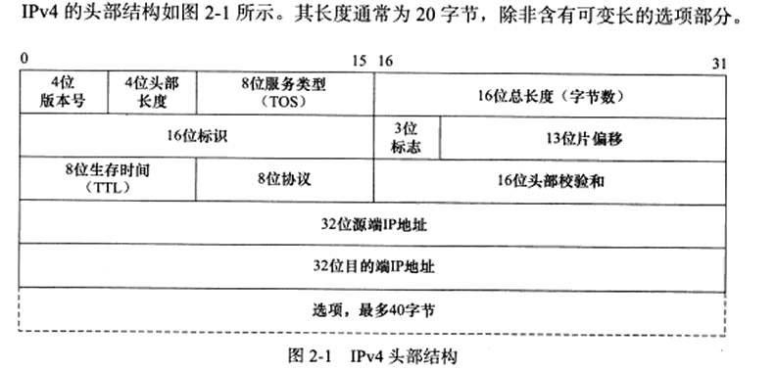
IP分片: MTU为1500字节时。
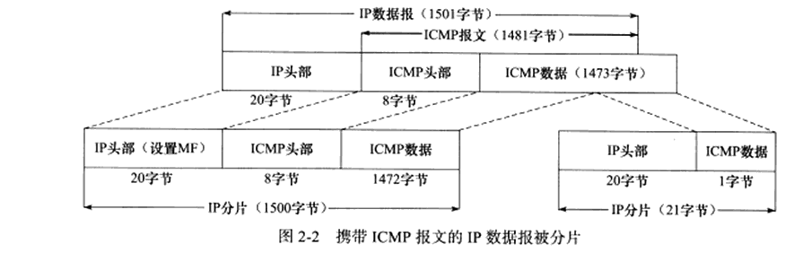
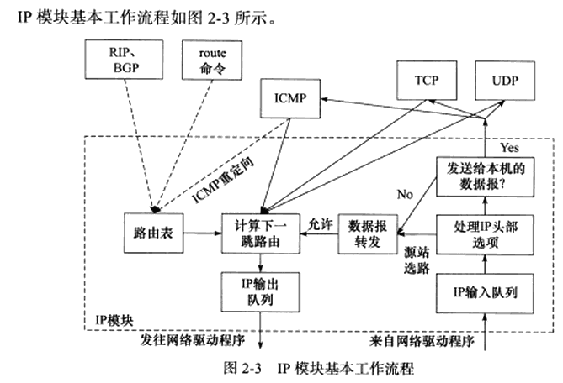
IP路由机制：查找路由表中与数据报中的IP地址完全相同的，若找不到就在当前网络中查询匹配(*)比如192.168.1.*， 若还找不到则下一跳路由为网关。

IP数据报重定向： 将Kongming20主机设置成网关并设置具有发送ICMP重定向报文功能。当emest-laptop主机访问外网时的过程如下。
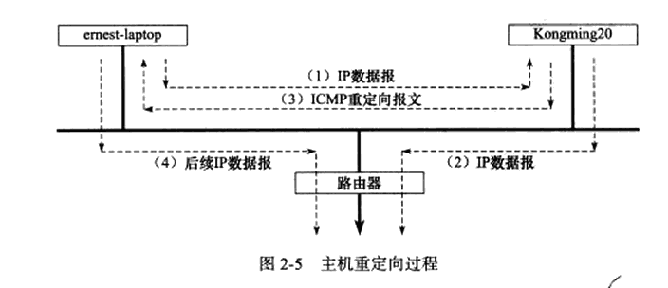

TCP与UDP协议
TCP(transfer Control)特点:面向连接、字节流、可靠传输。
UDP(User DataGram)特点:无连接，数据报，不可靠传输。

TCP字节流概念：当发送端应用程序执行多次写操作时，TCP模块会将这些数据放入TCP缓冲区中，当TCP模块真正开始发送数据时，发送缓冲区中等待的数据会被分成以一个或多个TCP报文段发出，因此执行多次写操作与发送的TCP报文段没有数量关系。 读操作类似。

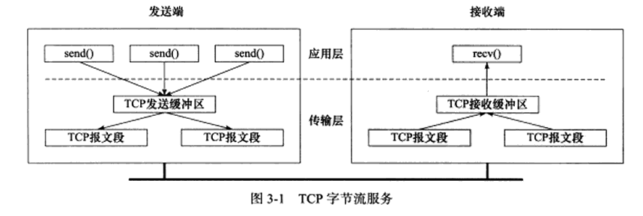

UDP用户数据报概念：当发送端每执行一次写操作时,UDP就会封装成UDP数据报并发送。接收端必须及时针对每个UDP数据报进行读操作，若不及时(较慢服务器)则出现丢包，若读取缓冲区不足数据就会被截断。因此应用程序对数据的读写有边界限制，而TCP则无边界限制,只是会数据阻塞。
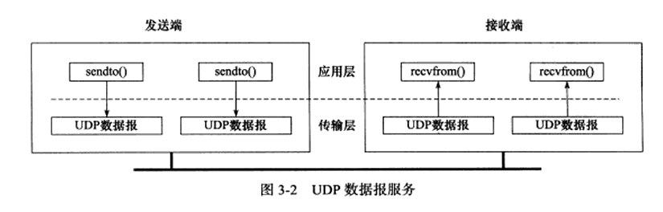

TCP可靠传输：每个TCP报文段使用发送应答机制。 发送TCP报文段时启动定时器，超时重传。 由于TCP是以IP数据报发送的，则会对其进行排序整理在交付上层应用。 而UDP与IP协议一样，提供不可靠服务，需要上层协议来确认数据和超时重传。

UDP用户数据报由20字节IP首部+8字节UDP首部+最大65507用户数据(套接字缓冲区最大值)

TCP头部结构：
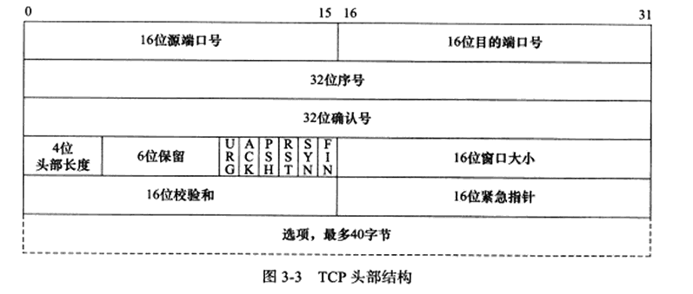

TCP建立连接三次握手与断开连接四次握手：
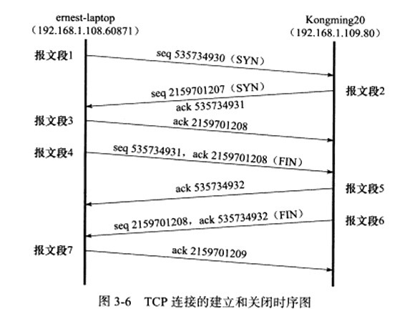
TCP半关闭状态：
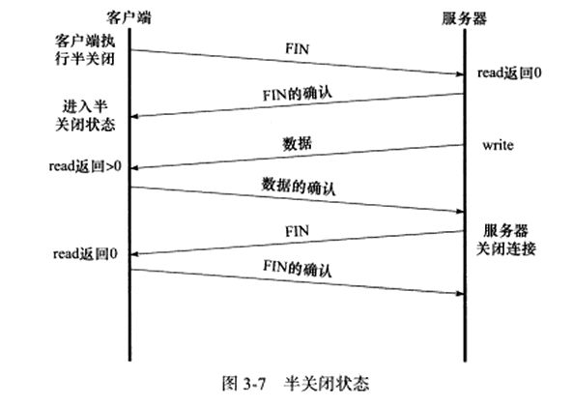
TCP状态：
SYN_SEND：客户端建立连接时发送SYN同步报文段，并进入该状态。
SYN_RECV：服务端响应客户端并发送带有SYN的标识的确认报文段，并进入该状态。
ESTABLISHED：表示双方已建立连接，可以进行数据通讯。
CLOSE_WAIT：客户端发送结束报文段并服务端确认后，进入该状态， 该状态是等待服务端关闭连接。
LAST_ACK： 服务端发送结束报文段后，进入该状态， 为了等待客户端最后一次确认。

TCP状态变化图：
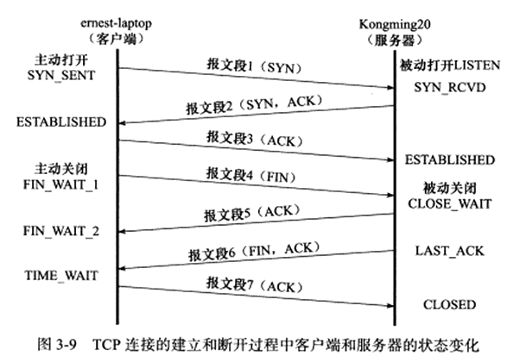
有时候会从FIN_WAIT_1直接进入TIME_WAIT，则报文段5就会合并到报文段6一起发送了，不会在发送报文段5了。

孤儿连接：当处于FIN_WAIT_2时，等待接收报文段6时，此时客户端执行半关闭就退出了， 此时客户端连接就交给内核来处理报文段6之后操作。

TIME_WAIT：
客户端在接受到报文段6后，不是马上进入CLOSED状态，还是进入TIME_WAIT状态，而TIME_WAIT等待一般2MSL(报文段在网络中最大生存时间,2可以使两个传输方向未接收到或迟到的报文段消失)，一般也就2min,才能完全关闭。

由于客户端断开立即重连是使用的临时端口(一般2次连接会不同端口)，所以需要绑定同一端口才能看出TIME_WAIT。 因此在TIME_WAIT时间时再次连接则会失败(客户端会收到服务端发来RST标志的复位报文段)。可以使用setsockopt选项中SO_REUSEADDR强制再次使用同一端口。

TIME_WAIT存着的原因有:
1.可靠终止TCP连接：主要防止服务端的结束报文段的确认报文丢失。
2.保证迟上来的TCP报文段有足够的时间识别并丢弃：若没TIME_WAIT断开连接在立即连接同端口后会出现数据错乱。

复位报文段(RST)：一旦发送了复位报文段则丢弃发送端排队等待发送的数据。
复位报文段出现的三种情况：
1.半连接状态时：在连接后，如果客户端突然拔掉网线，服务器程序中断，则客户端维持半打开状态，然后接上网线，此时客户端向服务器写入数据时，服务器将返回复位报文段。
- 异常终止连接：setsockopt选项中SO_LINGER可以发送一个复位报文段，以异常终止连接。
- 访问不存在端口时(TIME_WAIT时再次连接服务端也会发送复位报文段)。

TCP交互数据流：仅包含较少数据TCP报文段，使用于对实时性要求比较高的应用程序，如HTTP，Telnet等。 由于微小TCP报文段多，容易发送阻塞可使用Nagle算法。
Nagle算法：通信双方任何时刻最多只能发送一个未确认的TCP报文段，在该报文段的确认未到达之前不能在发送其他TCP报文段，并在等待确认时整合需要发送的微小报文段，确认收到后以便以一个TCP报文段将其全部发出。

TCP成块数据流：包含大量数据TCP报文段,使用于下载大文件时。多次发送TCP报文段只需一次确认报文段即可。

TCP带外数据：根据紧急指针找出带外数据。使用SO_OOBINLINE选项是带外数据和普通数据都放进TCP接收缓冲区。

TFTP:简单文件传输协议。
TTP:终端协议， 允许用户以虚拟终端方式访问远程主机。
◆

DNS应用层协议
Domain Name System，域名系统。
本机通过DNS协议向域名服务器的端口(一般53端口)发送查询报文。域名服务器地址一般路由器中会有。查询域名解析时一般会使用UDP传输。
DNS报文格式：

HTTP应用层协议
https:Http+ssl

GET请求
GET http://www.baidu.com/index HTTP/1.0 //表示客户端使用的是HTTP1.0版本
User-Agent：Weget/1.12 //表示客户端程序是Weget
Host：www.baidu.com //目标主机名
Connection: close //长连接(keep-alive)或短链接(close)

GET请求类型，将请求数据放入请求头中，可以没有请求体。 但是请求头之后必须加两个换行回城， 其中一个表示空行。

如果Get有请求体，则必须包含Content-Length字段。

POST请求
POST请求头格式字符串:

POST+空格+请求服务器的页面+HTTP协议版本+回车换行
//POST /itower/jf/wslog/search/?_query.fsuId=44030743800024&_query.method= HTTP/1.1\r\n
//必须具备的POST请求头, 大小写全部敏感, 必须放在头的第一行。

HOST:+服务器域名或IP+服务器的端口号+回车换行
//"Host:"+strServerIP+":"+strPort+"\r\n"
//若POST请求中包含服务器和端口号则该HOST请求则不需要, HOST关键字大小写不敏感，其他敏感，只要不放在头的第一行。

CONTENT_TYPE:+
//"Content-Type:application/x-www-form-urlencoded; charset=UTF-8\r\n";
//必须具备的POST请求头, “; charset=UTF-8\r\n”则非必须，关键字大小写不敏感，其他敏感，只要不放在头的第一行。若没有指明Content-type则默认为application/x-www-form-urlencoded;

CONTENT_LENGTH:+请求体长度+回车换行
//"Content-Length:61\r\n";
//有请求数据则必须具备的POST请求头, 实际长度，关键字大小写不敏感，其他敏感，只要不放在头的第一行。

例子:
POST ///fabao-file/file/upload HTTP/1.1
Host:121.201.36.80:29090
Accept: */*
Connection: Keep-Alive
Content-Type: multipart/form-data; boundary=----__qdtr5F2tyzBQdQ
Content-Length: 159519

POST请求体格式字符串: 也就是POST到服务器的数据。
请求头与请求体之间必须有2个/r/n。

若请求头是Content-Type:multipart/form-data boundary=123123; 则使用的请求体为表单格式提交数据(上传文件也是这个表单格式)。 //指定123123位分隔符，一般分隔符不易与请求数据重复。

请求体例子1:
请求头(为application/x-www-form-urlencoded类型)\r\n
\r\n
UserID=string&PWD=string&OrderConfirmation=string
请求体例子2:
请求头(为multipart/form-data boundary=123123类型)\r\n
\r\n
--123123\r\n
content-disposition: form-data; name="optType"\r\n
\r\n
7\r\n
--123123\r\n
content-disposition: form-data; name="userUid"\r\n
\r\n
100180\r\n
---123123\r\n
content-disposition: form-data; name="userToken"

929ac0c6-e6a8-4b72-a414-401364fb3ee8\r\n
---123123\r\n
Content-Disposition: form-data; name="file0"; filename="12345.png"\r\n
Content-Type: Application/oct-stream \r\n
文件二进制数据\r\n
--123123--\r\n

响应

FTP应用层协议

被动传输
为了解决服务器发起到客户的连接的问题，人们开发了一种不同的FTP连接方式。这就是所谓的被动方式，或者叫做PASV，当客户端通知服务器它处于被动模式时才启用。在被动方式FTP中，命令连接和数据连接都由客户端发起，这样就可以解决从服务器到客户端的数据端口的入方向连接被防火墙过滤掉的问题。

当开启一个 FTP连接时，客户端打开两个任意的非特权本地端口（N > 1024和N+1）。第一个端口连接服务器的21端口，但与主动方式的FTP不同，客户端不会提交PORT命令并允许服务器来回连它的数据端口，而是提交 PASV命令。这样做的结果是服务器会开启一个任意的非特权端口（P > 1024），并发送PORT P命令给客户端。然后客户端发起从本地端口N+1到服务器的端口P的连接用来传送数据。

主动传输
1.客户端打开一个随机的端口（端口号大于1024，在这里，我们称它为x），同时一个FTP进程连接至服务器的21号命令端口。此时，源端口为随机端口x，在客户端，远程端口为21，在服务器。

2.客户端开始监听端口（x+1），同时向服务器发送一个端口命令（通过服务器的21号命令端口），此命令告诉服务器客户端正在监听的端口号并且已准备好从此端口接收数据。这个端口就是我们所知的数据端口。

3.服务器打开20号源端口并且建立和客户端数据端口的连接。此时，源端口为20，远程数据端口为（x+1）。

命令字
发送命令字符，末尾一定要加\r\n。
命令 | 描述 | 对应返回码
ABOR | 中断数据连接程序
ACCT <account> | 系统特权帐号
ALLO <bytes> | 为服务器上的文件存储器分配字节
APPE +空格+文件路径以名称(如APPE update/file.bin) | 以追加的方式上传文件到FTP目录,注意使用’/’,不要使用’\’。 | 150
CDUP <dir path> | 改变服务器上的父目录
CWD <dir path> | 改变服务器上的工作目录
DELE <filename> | 删除服务器上的指定文件
HELP <command> | 返回指定命令信息
LIST <name> | 如果是文件名列出文件信息，如果是目录则列出文件列表。
MODE <mode> | 传输模式（S=流模式，B=块模式，C=压缩模式）
MKD <directory> | 在服务器上建立指定目录
NLST <directory> | 列出指定目录内容
NOOP | 无动作，除了来自服务器上的承认
PASS ( %s\r\n) | 系统登录密码 | 230、
PASV+\r\n | 请求服务器等待数据连接,(227)把括号(ip.id.端口)中ip端口放入sa_data[14] 中,union{struct sockaddr sa; struct sockaddr_in in;}sin; sin.sa.sa_family = AF_INET;sin.sa.sa_data[2]~[5](IP),[0](ID),[1](端口); connect(m_sockdata,(sockadd*)&sin, sizeof(sin));(被动)
PORT <address> | IP 地址和两字节的端口 ID, (主动)
PWD | 显示当前工作目录(返回257)
QUIT+\r\n | 从 FTP 服务器上退出登录 | 221
REIN | 重新初始化登录状态连接
REST <offset> | 由特定偏移量重启文件传递
RETR( %s\r\n)<remotefile> | 从服务器上找回（复制）文件,(返回150)根据数据连接的sockdata套接字来recv
RMD <directory> | 在服务器上删除指定目录
RNFR <old path> | 对旧路径重命名
RNTO <new path> | 对新路径重命名
SITE <params> | 由服务器提供的站点特殊参数
SMNT <pathname> | 挂载指定文件结构
STAT <directory> | 在当前程序或目录上返回信息
STOR(%s\r\n)<remotefile> | 覆盖上次文件到服务器上 | 150
STOU <filename> | 储存文件到服务器名称上
STRU <type> | 数据结构（F=文件，R=记录，P=页面）
SYST | 返回服务器使用的操作系统
TYPE+空格+数据类型 | 数据类型（A=ASCII，E=re，I=binary） | 200
USER+空格+用户名+\r\n | 系统登录的用户名 | 331

APPE、LIST、STOR命令发送前都需重新进入被动模式， 因为这些命令返回的数据信息通过数据端口返回的。反则返回的命令码为503

返回码
返回码 | 描述
331 | 要求密码
227 | 成功进入被动模式
226 | 客户端调用closesocket(cmdsock)关闭后，正常结束数据连接(非命令的连接)
450、550 | 服务器中文件不存在、不可用
220 | 服务器准备就绪,连接成功后返回码。
200 | 成功(设置传输模式时、)
230 | 登录成功(直接登录，或输入密码登录)。
221 | 退出网络
150 | 打开连接
421 | 命令和数据连接服务都关闭
503 | 错误指令序列,一般原因是未进入被动模式。
426 | 不进入TIME_WAIT过程，强行关闭。丢失数据

110 新文件指示器上的重启标记 120 服务器准备就绪的时间（分钟数）
125 打开数据连接，开始传输
202 命令没有执行 211 系统状态回复 212 目录状态回复 213 文件状态回复
214 帮助信息回复 215 系统类型回复 225 打开数据连接
250 文件行为完成 257 路径名建立
332 要求帐号 350 文件行为暂停
425 无法打开数据连接 451 遇到本地错误
452 磁盘空间不足
500 无效命令 501 错误参数 502 命令没有执行 504 无效命令参数
530 未登录网络 532 存储文件需要帐号 551 不知道的页类型
552 超过存储分配 553 文件名不允许

SOCKS4/SOCKS5/HTTP应用层协议

概念
SOCKS4/SOCKS5是用于代理的一种应用层协议，面向的是传输层的数据，只管转发数据包不做修改。HTTP代理应用协议面向的是HTTP协议数据，会修改数据包。
区别：SOCKS4只支持TCP代理，
SOCKS5支持TCP和UDP代理, 支持身份验证。
HTTP代理协议使用CONNECT方法

作用

原理

SSL

概念
SSL(Secure Sockets Layer) 是用于对TCP数据进行加密的协议,位于TCP传输层之上。因此不能加密网络层,即IP地址不会被加密。 如应用于对HTTP协议加密即HTTPS。

作用

原理

SSH

概念

作用

原理

SSH(Secure Shell)

Windows Socket

初始化函数

WSAStartup
功能：用于加载套接字库
(in)参数(WORD)一：低字节表示主版本号， 高字节表示小版本号, MAKEWORD(低字节，高字节)。
(out)参数(LPWSADATA)二：保存相关信息结构指针，包含版本信息等。
返回值(BOOL)：成功返回0。

在<winsock2.h>中, #pragma comment (lib, “ws2_32.lib”)
WSADATA wsaData;
if (WSAStartup(MAKEWORD(2, 2), &wsaData))
{return FALSE;}
if (LOBYTE(wsaData.wVersion) != 2 || HIBYTE(wsaData.wVersion) != 2)
{WSACleanup();return FALSE;}

创建套接字函数
应用层通过传输层进行数据通信时，TCP和UDP会遇到同时为多个应用程序进程提供并发服务的问题。多个TCP连接或多个应用程序进程可能需要通过同一个TCP协议端口传输数据。为了区别不同的应用程序进程和连接，许多计算机操作系统为应用程序与TCP／IP协议交互提供了称为套接字(Socket)的接口。

区分不同应用程序进程间的网络通信和连接，主要有3个参数：通信的目的IP地址、使用的传输层协议(TCP或UDP)和使用的端口号。Socket原意是 “插座”。通过将这3个参数结合起来，与一个“插座”Socket绑定，应用层就可以和传输层通过套接字接口，区分来自不同应用程序进程或网络连接的通信，实现数据传输的并发服务。

socket
功能：创建一个套接字描述符
(in)参数(int)一：使用的协议族, 常用的协议族有AF_INET、AF_INET6、AF_LOCAL（或称AF_UNIX，Unix域Socket）、AF_ROUTE等。协议族决定了socket的地址类型，在通信中必须采用对应的地址，如AF_INET决定了要用ipv4地址（32位的）与端口号（16位的）的组合、AF_UNIX决定了要用一个绝对路径名作为地址
(in)参数(int)二：SOCKET类型:SOCK_STREAM(TCP)、SOCK_DGRAM(UDP)、SOCK_RAW、SOCK_PACKET、SOCK_SEQPACKET
(in)参数(int)三：指定的协议， 包含IPPROTO_TCP、IPPROTO_UDP、IPPROTO_SCTP、IPPROTO_TIPC, 若为0会自动根据第二个参数选择对应的协议。
返回值(SOCKET)：失败返回(INVALID_SOCKET)-1，否则返回套接字描述符。

绑定服务器端口和IP函数

bind
功能：将本机IP和端口与创建好的套接字描述符进行绑定， 才能进行监听。如需指定本机端口和IP则需要绑定,若没绑定connect会自动选择临时端口和IP进行绑定, accpet必须绑定。
(in)参数(SOCKET)一：已创建的套接字
(in)参数(const struct sockaddr FAR*)二：要绑定的结构信息,要转换网络字节序(大端)
sockaddr_in addrSrv;
addrSrv.sin_family = AF_INET;
addrSrv.sin_port = htons(5555);
addrSrv.sin_addr.S_un.S_addr=htonl(INADDR_ANY);//inet_addr("127.0.0.1");
INADDR_ANY是(0.0.0.0)广播地址,表示监听本机所有网卡地址和回环地址。
(in)参数(int)三：第二个参数的大小。
返回值(int)：失败返回SOCKET_ERROR，否则返回0。

htonl、htons、ntohl、ntohs
功能：主机字节序(一般小端存储)与网络字节序（一般大端存储）转换函数。
(in)参数一()：
返回值(BOOL)：

inet_ntoa、inet_addr
inet_ntoa
功能：将一个数字转换IP字符串。如char* ip = inet_ntoa(127.0.0.1);
(in)参数一(in_addr)：要转换的数字，可以是ULONG、127.0.0.1这样的格式等。
返回值(char*)：IP字符串。

inet_addr
功能：将IP字符串转换一个ULONG
(in)参数一(const char*)：IP字符串。
返回值(ULONG)：IP转换后整数。

gethostname
功能：获取本地主机名称, 使用前需要调用WSAStartup函数。
(out)参数一(char*)：用来存放本地主机名称
(in)参数二(int)：用来存放本地主机名称的大小。
返回值(int)：成功返回0，失败返回SOCKET_ERROR。

gethostbyname
功能：通过主机名称，获取主机信息，
(in)参数一(char*)：主机名称
返回值(struct hostent*)：
h_addr_list结构成员包变量含多个IP,因为一个主机可能有多个网卡(IP)。h_addr_list[0]表示第一个IP地址,
(UCHAR)*(h_addr_list[0]+0)、(UCHAR)*(h_addr_list[0]+1)、(UCHAR)*(h_addr_list[0]+1)、(UCHAR)*(h_addr_list[0]+3) 等于127.0.0.1。

getsockname
功能：获取本地地址和端口信息,
(in)参数一(int)：套接字，一般使用在未绑定套接字且调用connect之后可获取本地地址信息
(in)参数一(struct sockaddr *)：地址信息
返回值(int):成功返回0。

getpeername
功能：获取远端地址和端口信息,
(in)参数一(int)：套接字，在连接或被连接之后才能获取
(in)参数一(struct sockaddr *)：地址信息
返回值(int):成功返回0。

监听端口函数

listen
功能：监听本机的某个端口(TCP)。看是否有连接请求。
(in)参数(SOCKET)一：已经绑定但是未连接的套接字描述符。
(in)参数(int)二：连接请求队列的最大长度。SOMAXCONN该宏则由系统确定队列大小。
返回值(int)：失败返回SOCKET_ERROR。

查看计算机端口用命令:netstat -a
查看计算机已开端口用命令:netstat –an 才可以监听该端口。

连接和等待连接函数

accept
功能：等待一个连接请求， 因为等待所以阻塞函数。
(in)参数(SOCKET)一：listen函数使用的套接字描述符
(out)参数(struct sockaddr*)二：客户端的地址端口信息,可为NULL。
(out)参数(int*)三：第二个参数的长度, 可为NULL。
返回值(SOCKET)：失败返回SOCKET_ERROR,否则返回一个新的套接字描述符，该描述符用来与客户端进行数据收发， 非客户端创建的描述符。

connect
功能：连接服务端。
(in)参数一(SOCKET)：创建后的套接字描述符
(in)参数二(const struct sockaddr FAR*)：服务器的端口和地址信息结构
(in)参数三(int)：第二个参数的长度。
返回值(int)：成功返回0， 否则返回SOCKET_ERROR。

设置connect连接超时, 若在超时这段时间服务端可连接，则本次调用连接还算失败。
第一步: 调用icotlsocket函数将套接字设置为非阻塞模式
第二步: 调用connect函数则会立即返回-1并WSAGetLastError()函数返回WSAEWOULDBLOCK。
第三步: 根据所返回的错误， 调用select函数，对套接字是否进行可写监控。（设置select超时时间）。

第四步: select调用成功后，调用getsockopt的SO_ERROR选项，获取其值若为0则表示服务器可连接，否则为其他错误（10060服务器不可连接）。再调用FD_ISSET宏来判断可写是否在集合里。

数据收发函数

send
功能:将数据放入该套接字的发送缓冲区中。 默认该套接字的发送缓冲区大小为63KB。线程安全。
(1)如果发送数据的长度比该套接字的发送缓冲区大，则返回SOCKET_ERROR,
(2)若小于或等于该套接字的发送缓冲区，则send检查协议是否在发送该套接字的发送缓冲区中数据，
(3)如果协议在发送数据或者发送数据长度大于该套接字的发送缓冲区，则阻塞等待(可设置等待时间)协议把数据发完，
再放入该套接字的发送缓冲区。 否则就直接将数据放入该套接字的发送缓冲区的剩余空间里返回。
每一个除send外的Socket函数在执 行的最开始总要先等待套接字的发送缓冲中的数据被协议传送完毕才能继续，如果在等待时出现网络错误，那么该Socket函数就返回 SOCKET_ERROR。
(in)参数一(SOCKET): 要发送数据的套接字描述符。
(in)参数二(const char*): 要放入该套接字的发送缓冲区的数据。
(in)参数三(int):要放入该套接字的发送缓冲区的数据长度。
(in)参数四(int):调用执行方式，一般给0。
返回值(int):失败返回SOCKET_ERROR, 否则返回实际放入该套接字的发送缓冲区的数据的长度。
返回WSAEWOULDBLOCK 表示对方接收缓冲区已经满了(发送速度比对方接收速度快很多)，说明本次发送失败，需要等到对方接收缓冲区未满时才重新发送， 在windows系统下会系统会发送一个FD_WRITE事件给发送方告知可以写入对方接收缓冲区消息，响应FD_WRITE事件将发送缓冲区数据继续发送给对方。

recv
功能: 将数据从该套接字的接收缓冲区拷贝出来,由于缓冲区的数据比较多， 可能需要多次拷贝出来。默认该套接字的接收缓冲区大小为8KB。线程安全。
(1)recv先等待该套接字的发送缓冲区的数据被传输完毕，若传输该套接字的发送缓冲区的数据出现网络错误，则返回SOCKET_ERROR。
(2)然后阻塞等待该套接字的接收缓冲区协议将指定的数据长度接收完，再将其从接收缓冲区拷贝出来。 如果在等待协议接收数据时网络中断则返回0。
(in)参数一(SOCKET):要接收数据的套接字描述符。
(in)参数二(char FAR*): 存放从该套接字接收缓冲区拷贝出来的数据。
(in)参数三(int):存放从该套接字接收缓冲区拷贝出来的数据的长度。
(in)参数四(int):调用执行方式，一般给0。
返回值(int):失败 返回SOCKET_ERRO，否则返回从该套接字接收缓冲区拷贝出来的实际长度。

sendto
功能：发送未建立连接的UDP数据报。线程安全。
(in)参数一(SOCKET)：创建后的套接字
(in)参数二(const char*)：待发送的数据。也是放入该套接字的缓冲区。
(in)参数三(int)：待发送的数据的长度。
(in)参数四(int)：调用方式标志位, 一般为0, 改变Flags，将会改变Sendto发送的形式
(in)参数五(const struct sockaddr*)：目的端的地址和端口信息。
(in)参数六(int)：第五个参数的长度。
返回值(int)：实际发送多少长度。

recvfrom
功能：接收UPD数据报 线程安全。
(in)参数一(SOCKET)：创建后的套接字
(out)参数二(char*)： 接收的数据，也是从该套接字的缓冲区取数据。
(in)参数三(int)：接收的数据的长度
(in)参数四(int)：调用方式标志位, 一般为0
(out)参数五(struct sockaddr*)：数据来自谁的地址和端口信息。
(in/out)参数六(int)：第五个参数的长度。
返回值(int)：实际接收多少长度。

套接字设置函数

getsockopt
功能:用于获取套接字的选项当前值。可以获取不同协议层的选项当前值。
(in)参数一(SOCKET): 要获取的套接字描述符,套接字必须创建后才行。
(in)参数二(int): 选项定义的层次: IPPROTO_IP、IPPROTO_IPV6、IPPROTO_TCP、IPPROTO_UDP、SOL_SOCKET、SOL_IRLMP (一般用SOL_SOCKET)
(in)参数三(int): 要获取某种选项,如SO_RCVBUF获取该套接字的接收缓冲区大小。
(out)参数四(char FAR*): 指针， 用来存放获取的值。
(in/out)参数五(int FAR*): in:获取值的长度,out:实际获取值的长度。
返回值(int):成功返回0， 否则返回SOCKET_ERROR。

setsockopt
功能: 设置套接字的选项当前值
(in)参数一(SOCKET):要设置的套接字描述符,套接字必须创建后才行。
(in)参数二(int): 选项定义的层次: IPPROTO_IP、IPPROTO_IPV6、IPPROTO_TCP、IPPROTO_UDP、SOL_SOCKET、SOL_IRLMP
(in)参数三(int):
SO_RCVBUF:设置该套接字的接收缓冲区大小,默认8KB。设置为0则直接不经过接收缓冲区，从而提高效率。

SO_SNDBUF:设置该套接字的发送缓冲区大小,默认63KB。设置为0则直接不经过发送缓冲区，从而提高效率。

SO_RCVTIMEO: 接收超时，默认阻塞(0秒)。

SO_SNDTIMEO: 发送超时，默认阻塞(0秒)。

SO_REUSEADDR: 一般在服务端的bind前使用。 该项表示套接字在TIME_WAIT时可重复bind使用。 若不使用该项，bind时会出错。 解决不同套接字对同一地址和端口bind时出错。

SO_CONDITIONAL_ACCEPT: 在client连接服务器过程中，如果处于非阻塞模式下的socket在connect()的过程中可以设置connect()延时,直到accpet()被调用(此设置为TRUE只
有在非阻塞的过程中有显著的作用，在阻塞的函数调用中作用不大)。

SO_LINGER：在调用closesocket是否等待发送缓冲区的数据发送完在关闭。(默认不启用该选项，即l_onoff = 0,则等待发送缓冲区的数据发送完成在优雅关闭)。
struct linger m_sLinger;
m_sLinger.l_onoff = 1; //在调用closesocket()时还有数据未发送完，允许等待
m_sLinger.l_linger = 5; //设置等待时间为5秒,若设置等待时间为0，则丢失数据立即关闭。

SO_DONTLINGER：是否禁用SO_LINGER选项，默认为(TRUE)禁用，与上面l_onoff = 0一样效果。 FALSE为不禁用,与上面l_onoff = 1并且l_linger=0一样效果或。

SO_BROADCAST：TRUE设置发送UDP报文时具有广播特性。

(in)参数四(const char* FAR*): 用来设置套接字的值。
(in)参数五(int): 第四个参数的长度。
返回值(int):成功返回0， 否则返回SOCKET_ERROR。

SO_ERROR：长用于获取连接服务器状况，若值为10060则表示为服务器未响应连接，响应则返回0。
TCP_NODELAY: 默认为FALSE, 是否关闭Nagle算法，Nagle算法通过将未确认的数据存入缓冲区直到蓄足一个包一起发送的方法，来减少主机发送的零碎小数据包的数目。但对于某些应用来说，这种算法将降低系统性能。 此选项必须使用IPPROTO_TCP来设定。

select
功能：用于检测fd_set这个集合中I/O状态。
int socket = 1; int filed = 3; fd_set fds;
struct timeval timeout={3秒,0微妙};
FD_ZERO(&fds); //每次循环都要清空集合，否则不能检测描述符变化
FD_SET(sock,&fds); //添加描述符到集合中,使用前需要调用FD_ZERO
FD_SET(filed,&fds); //同上
select(fd+1,&fds,&fds,NULL,&timeout)

FD_CLR(int fd, fd_set *set)将fd从set中删除
FD_ISSET(int fd, fd_set *set)集合中的描述符发生变化后，使用该宏来测试fd是否在set中,返回1说明，则可以进行读写操作了。

(in)参数一(int)：所有fd_set这个集合中的描述符最大的数值+1。
(in/out)参数二(fd_set*)：检测这个参数集合中的所有描述符是否具备可读入性。(集合包含socket,文件等)。
(in/out)参数三(fd_set*)：检测这个参数集合中的所有描述符是否具备可写入性。(集合包含socket,文件等)。
(in/out)参数四(fd_set*)：检测这个参数集合中的所有描述符是否发生异常。(集合包含socket,文件等)。
(in)参数五(const struct timeval*)：select函数的超时时间。
- 传入NULL,则select变成阻塞函数，一直等到集合中的描述符发生变化。
- 若传入的时间为{0,0}这表示select在这段时间等待集合中的描述符发生变化，否则将这段时间阻塞。
返回值(int)：成功返回集合所有描述符中发生改变的个数， 超时返回0， 错误返回SOCKET_ERROR。

ioctlsocket
功能：设置套接字模式(相当于Linux:fcntl函数)
(in)参数一(SOCKET)：要设置的套接字描述符
(in)参数二(LONG)：模式
FIONBIO : 若第三个参数输入为1，则表示非阻塞, 否则为阻塞
FIONREAD: 检查当前recv缓冲区的数据量大小， 通过第三个参数返回。
SIOCATMARK:
(in/out)参数三(ULONG*)：
返回值(int)：成功0， 否则SOCKET_ERROR。

判断是否断连
方法一: 使用WSAIoctl函数设置 (适用windows)

方法二: 使用setsockopt函数设置 (适用Linux)
int keepalive = 1; // 开启keepalive属性
int keepidle = 60; // 如该连接在60秒内没有任何数据往来,则进行探测
int keepinterval = 5; // 探测时发包的时间间隔为5 秒
int keepcount = 3; // 探测尝试的次数.如果第1次探测包就收到响应了,则后2次的不再发.
setsockopt(m_socket, SOL_SOCKET, SO_KEEPALIVE, (void *)&keepalive , sizeof(keepalive ));
setsockopt(m_socket, SOL_TCP, TCP_KEEPIDLE, (void*)&keepidle , sizeof(keepidle ));
setsockopt(m_socket, SOL_TCP, TCP_KEEPINTVL, (void *)&keepinterval , sizeof(keepinterval ));
setsockopt(m_socket, SOL_TCP, TCP_KEEPCNT, (void *)&keepcount , sizeof(keepcount ));
方法三: 利用select和recv返回值 (通用)
if (select() == 1 && recv() <= 0)
{断连或者closesock()关闭套接字}

关闭套接字连接函数

closesocket
功能：关闭指定的socket，并且回收其所有的资源。
(in)参数一(SOCKET)：要关闭的套接字
返回值(int)：失败返回SOCKET_ERROR。

shutdown
功能：禁止在指定套接字上做指定的操作，但并不对资源进行回收，shutdown之后而closesocket之前该套接字还不能进行再次连接。
(in)参数一(SOCKET)：套接字描述符。
(in)参数二(int)：禁止的某种操作。0代表禁止下次的数据读取；1代表禁止下次的数据写入；2代表禁止下次的数据读取和写入。
返回值(int)：成功返回0，失败返回SOCKET_ERROR。

获取相关错误函数

WSAGetLastError
功能：获取网络错误码
返回值(int)：错误码。
WSAEFAULT(10014):名字参数长度太小。
WSAEINPROGRESS(10036):一个阻塞的SOCKET操作正在进行。
WSANOTINITIALISED(10093): 使用该函数前没有调用WSAStartup。
WSAEWOULDBLOCK: 表示该操作在调用期间未完成。

Linux Socket

fcntl
fcntl函数(sockfd, F_SETFL, O_NONBLOCK)设置非阻塞模式( 只要包含sockfd的阻塞函数(accpet recv read,select等)),单独这样需要循环来不停查看是否有连接有数据可读，很耗CPU。可以使用select函数。

epoll_create
说明：创建标识内核事件表的文件描述符。
int epoll_create(int size)
(in)参数一：告诉内核事件表的需要多大。
返回值：标识该内核事件表的文件描述符，用于所有epoll类函数的第一个参数。

epoll_ctl
说明：将想监控的套接字添加、删除、修改至内核事件表，只需要在epoll_wall之前调用一次就可以一直监控该套接字。
而select模型则每次调用select前都需要加入FD_SET， 而且select无ET模式。因此索引描述符效率比select高和ET触发次数比select少。
LT模式：默认模式，通过epoll_wait后触发的事件未处理，下次还会触发该事件。
ET模式：通过epoll_wait处理该事件后，下次不会触发该事件。因此触发EPOLLIN读事件时要将循环读取socket读缓存里的数据全部读出来,所以触发次数要比LT少很多。注意：使用ET模式一般都是非阻塞套接。

int epoll_ctl(int epfd, int op, int fd, struct epoll_event* events)
(in)参数一：内核事件表的描述符
(in)参数二：EPOLL_CTL_ADD将参数三加入到内核事件表中。
EPOLL_CTL_DEL, EPOLL_CTL_MOD。
(in)参数三：套接字文件描述符。
(in)参数四：struct epoll_event :
events:事件：EPOLLET、EPOLLOUT、EPOLLIN等；默认ET模式,使用EPOLLET则是ET模式。
data:用户数据:epoll_data_t联合体。由于是联合体，可以再ptr中设置套接字描述符。

返回值：0成功， -1失败。

epoll_wait
说明：一定时间内等待一组文件描述符上发生的事件。
int epoll_wait(int epfd, struct epoll_event* events, int maxevents,int timeout);
(in)参数一: epoll_create返回值， 内核事件表标识。
(out)参数二:检测到事件的数组。
(in)参数三: 最多监听事件的个数。大于0。 是参数二数组最大数,epoll_create参数。
(in)参数四: 单位毫秒。 -1永久阻塞。
返回值：成功返回就绪文件描述符个数，失败返回-1，并设置errno

网络模型

select模型
函数：select
原理：采用轮询方式检查就绪事件，即每次调用select前需将检查事件(读、写、异常)的套接字加入fd_set结构中。
While(1)
{
FD_ZERO(&read_set);
FD_ZERO(&write_set);
FD_ZERO(&excep_set);
FD_SET(fd, &read_set); //每次轮询都加入因此检测就绪事件的时间复杂度O(n)
FD_SET(fd, &write_set);
FD_SET(fd, &excep_set);
FD_SET(fd1, &read_set);
FD_SET(fd1, &write_set);
FD_SET(fd1, &excep_set);
select(0, &read_set, &write_set, &excep_set, &timeout);
}
应用场景：
操作系统：Linux Windows

epoll模型
函数：epoll_create，epoll_ctl，epoll_wait
原理：采用回调方式检测就绪事件。
static struct epoll_event ev, events[EPOLL_SIZE];
ev.events = EPOLLIN | EPOLLET; //对读感兴趣，ET边沿触发
epoll_ctl(epfd, EPOLL_CTL_ADD, listener, &ev) //只加入一次检测事件,因此测 就绪事件的时间复杂度为O(1)。
while(1)
{
epoll_wait(epfd, events, EPOLL_SIZE, EPOLL_RUN_TIMEOUT)
}
应用场景：适用于连接数较多且活动连接较少的情况
操作系统：Linux

